基坑支护施工方案
一、工程概况
××花苑三期工程由1～4号楼组成建筑面积为198000m²，四栋高层，大型地下车库，面积为23000m²，场地内自然地坪标高为4.3m左右，3号楼基坑挖深为2.7m，其他三栋基坑深为5.0～5.5m左右，局部集水坑深达8.5 m～9.0m。
3号楼采取1︰1放坡，开挖前进行井点降水；4号楼基坑外侧采取水泥土深层搅拌桩加局部土钉支护，内侧采用1︰1放坡，另做混凝土护坡；1～2号楼局部做深层搅拌桩，其余为1∶1放坡施工。地下车库外侧为深层搅拌桩围护。
二、水文地质情况
本工程坑底位于③2层灰色淤泥质粉质粘土中，该层夹有薄层粉砂及透镜体。该土层含水量高，孔隙比大，土质相对不稳定。在浅层承压水作用下易产生流砂及涌土现象，其垂直向的渗透系数达10⁻⁴cm/s数量级，远大于④层土10⁻⁶cm/s数量级。④层的灰色淤泥质粘土层为高压缩性土，压缩系数，a₀₁₋₀₂>0.5MPa⁻¹，该土层可视为不透水层。
选择④层淤泥质粘土层作深层搅拌桩的止水帷幕，就可以有效切断地下水的渗透途径，同时在基坑内配合明排水，就可以有效防止坑底土体的隆起及涌土流砂现象。
三、水泥土围护墙的设计、计算方法
- 设计参数
- 基坑围护采用3.2m宽、8m深的深层搅拌桩，采用格栅式结构，局部基坑深8.5m，采用深层搅拌+五排土钉支护。
- 地下车库围护结构采用3.2m宽、7.5m深的深层搅拌桩，采用格栅式结构。
- 本工程采用双头止水深层搅拌桩，横向间距为500mm，采用425普通硅酸盐水泥，掺量为12%，水灰比0.5。
- 盖梁为20cm厚混凝土，钢筋网为单层双向Φ12@200。
- 超过24h的施工冷缝采用二喷三搅的施工工艺。
- 在成桩15d后水泥土强度达到50%时方可开挖。
- 水泥土围护墙设计验算方法
- 主动土压力强度标准值的计算方法
当坑外地表面为水平面，基坑围护墙背为竖直面时，由土体本身产生的主动土压力强度标准值e_{ak}和由地表面均布荷载作用产生的主动土压力强度标准值e_{aqk},可按下列公式计算：
$$\begin{aligned}e_{\text{ak}}=({Σγ}_{i}h_{i})k_{a}−2c_{k}\sqrt{k_{a}} \\ e_{\text{aqk}}=q_{k}k\end{aligned}$$
式中 e_{ak}——计算点处由土体本身产生的主动土压力强度标准值（kPa），当e_{ak} < 0时，一般取e_{ak=0}；
e_{aqk}——计算点处由地表面均布荷载产生的主动土压力强度标准值（kPa）；
γ_{i}——计算点以上各层土的重度（kN/m³）,地下水位以上土层取天然重度；地下水位下土
层取浮重度；
h_{i}——计算点以上各层土的厚度（m）；
q_{k}——坑外地表面均布荷载标准值（kN/m²），应按实际情况取值，通常可按20kN/m²试算；
k_{a}——计算点处土的主动土压力系数，取$k_{a}={\text{tan}}^{2}({\text{45}}^{o}−\frac{ϕ_{k}}{2})$；
φ_{k}——计算点处土的内摩擦角标准值（º），一般情况下按直剪固快试验的峰值平均值确定；
c_{k}——计算点处土的粘聚力标准值（kPa），一般情况下按直剪固快试验的峰值确定。
- 被动土压力强度标准值的计算方法
当坑内地表面为水平面，基坑围护墙面为竖直面时，由土体本身产生的被动土压力强度标准值e_{pk}，可按下式计算：
$$e_{\text{ak}}=({Σγ}_{i}h_{i})k_{p}+2c_{k}\sqrt{k_{\text{ph}}}$$
式中 e_{pk}——计算点处由土体本身产生的被动土压力强度标准值（kPa）；
k_{p} ,k_{ph}——计算点处土的被动土压力系数，取：
$$K_{p}=\frac{\text{cos}ϕk}{{\left[1−\sqrt{\frac{\text{sin}(ϕk+δ)\text{sin}ϕk}{\text{cos}δ}}\right]}^{2}}$$
$$K_{\text{ph}}=\frac{{\text{cos}}^{2}ϕk{\text{cos}}^{2}δ}{[\text{1-sin}(ϕ_{k}+δ]^{2}}$$
式中，δ为计算点处地基土与围护墙面的摩擦角（º）。取δ=（2/3～3/4）φ_{k}，且δ≤20°；无坑内降水措施时，取δ= 0。
- 由土体本身产生的静止土压力强度标准值和由地表面均布荷载作用产生的静止土压力强度标准的计算方法
当坑外地表面为水平面，基坑围护墙背为竖直面时，由土体本身产生的静止土压力强度标准值e_{0k}和由地表面均布荷载作用产生的静止土压力强度标准值e_{oqk},可按下列公式计算：
$$\begin{aligned}e_{0k}=(Σγh_{i})k_{o} \\ e_{0\text{qk}}=q_{k}k_{o}\end{aligned}$$
式中 e_{0k}——计算点处由于土体本身产生的静止土压力强度标准值（kPa）;
e_{0qk}——计算点处由地表面均布荷载产生的静止土压力强度标准值（kPa）;
k₀ ——计算点处土的静止土压力系数，宜由试验确定。当无试验条件时，也可采用经验公
式k₀=1–sinφ’_{k} 计算；
φ’_{k}——计算点处土的有效内摩擦角标准值（⁰），宜由慢剪或三轴固结不排水剪切试验确定。
- 水泥土围护和板式支护基坑，按承载能力极限状态验算基坑开挖后地基土的抗渗流（或抗管涌）稳定性时，应满足下式：
$$γ_{o}γ_{s}i≤\frac{1}{γ_{\text{RS}}}=\frac{G_{s}−1}{1+e}$$
式中 γ_{o}——结构重要性系数，按2.0.4条和10.1.7条规定执行，一般可取1.0；
γ_{s}——渗流作用分项系数，取1.05；
γ_{RS}——渗流抗力分项系数，取2.0；
i ——坑内渗流出口平均水力坡降，取
$$i=\frac{hw}{1\text{.}5(h1+h2)+B}$$
B——基坑围护墙防渗帷幕墙的厚度（m）；
h₁,h₂——分别为坑外和坑内计算地下水位距围护墙防渗帷幕墙底面的深度（m）；
G_{s}——坑底标高处地基土的比重；
e——坑底标高处地基土的天然孔隙比。
- 地基土中埋藏有承压含水层，需验算基坑开挖后坑内地基土抗承压水头的稳定性时，应满足下式：
$$γ_{o}γ_{y}p_{\text{wyk}}≤\frac{1}{γ_{\text{Ry}}}\begin{matrix}p_{\text{czk}}\end{matrix}$$
式中 γ_{y}——承压水作用分项系数，取1.05；
γ_{Ry}——承压水抗力分项系数，取1.0；
p_{wyk}——承压水压力标准值（kPa），由工程勘察试验确定；
p_{czk}——坑底至承压含水层顶板间覆盖土层的自重标准值（kN/m²），地下水位以下按饱和重
度计算。
- 水泥土围护和板式支护基坑，按承载能力极限状态验算基坑开挖后坑内基土抗隆起的稳定性时，应满足下式（图1）
$${}^{[γ_{G}γ_{l}(h_{o}+D)+γ_{Q}q_{k}]≤\frac{1}{γ_{\text{RL}}}(γ_{2}{\text{DN}}_{q}+c_{k}N_{c})}$$
式中 γ_{G}——土体自重分项系数，取1.0；
γ₁——坑外地表至围护墙底各土层天然重度（kN/m³），按土层厚度的加权平均取用；
γ₂——坑内开挖面以下至围护墙底各土层天然重度（kN/m³），按土层厚度的加权平均值取用；
h₀——围坑开挖深度（m）；
D——围护墙在基坑开挖面以下的入土深度（m）；
γ_{Q}——坑外地表分布荷载分项系数，取1.0；
γ_{ＲＬ}——隆起抗力分项系数，取2.0；
N_{q} ,N_{c}——地基土的承载力系数，根据围护墙底的基土特征，按下式计算：
$$\begin{aligned}N_{q}=e^{π\text{tan}ϕ}k⋅{\text{tan}}^{2}({\text{45}}^{o}+\frac{ϕk}{2}) \\ N_{c}=(N_{{}^{q}}−1)\text{/tan}ϕk\end{aligned}$$
C_{k}, φ_{k}——分别为围护墙底以下地基土粘聚力标准值（kPa）和内摩擦角标准值（º），一般
情况下按直剪固快试验的峰值平均值确定。
- 水泥土围护、板式支护和放坡开挖基坑，按承载能力极限状态算基坑开挖后墙体或边坡与地基整体滑动稳定性时，一般按通过墙底或坡底的圆弧滑动面计算。当墙底或坡底以下有软弱夹层时，尚应按实际可能发生的非圆弧滑动面验算。当按总应力法确定地基土抗剪强度并采用简单条分法验算圆弧滑动面上的整体滑动稳定性时，应满足下式（图2）：
$$γ_{o}γ_{\text{GQ}}[Σ(q_{\text{ki}}b_{i}+w_{\text{ki}})\text{sin}α_{i}]≤\frac{1}{γ_{\text{RZ}}}[Σ_{\text{cki}}L_{i}+Σ(q_{\text{ki}}b_{i}+w_{\text{ki}})\text{cos}α_{i}\text{tan}ϕ\text{ki}]$$
式中 γ_{GQ}——综合分项系数，取1.0；
γ_{RZ}——圆弧滑动抗力分项系数，最小值取1.3，由试算确定；
q_{ki}——第i条分的地表均布荷载的标准值（kN/m²）,以及基坑影响范围内的建筑物荷载标
准值；
b_{i}——第i条分的分条宽度（m）；
W_{ki}——第i条分的自重标准值（kN），无渗流作用时，坑内地下水位以上部分采用围护墙体重
度或基土天然重度计算，坑内地下水位以下部分采用浮重度计算；有渗流作用时，应考
虑渗流力作用，计算上式左边（滑动力矩）时，坑外地下水位以下部分至坑内地下水位
以上部分采用饱和重度计算；计算上式或右边（抗滑动力矩）时，均采用浮重度计算；
α_{i}——第i条分的弧线中点切线与水平线的夹角（°）；
C_{ki} ,φ_{ki}——分别为第i条分的滑动面上地基土的粘聚力标准值（kPa）和内摩擦角标准值（°）；
L_{i}——第i条分的弧长（m），L_{i} = b_{i} /cosα_{io}
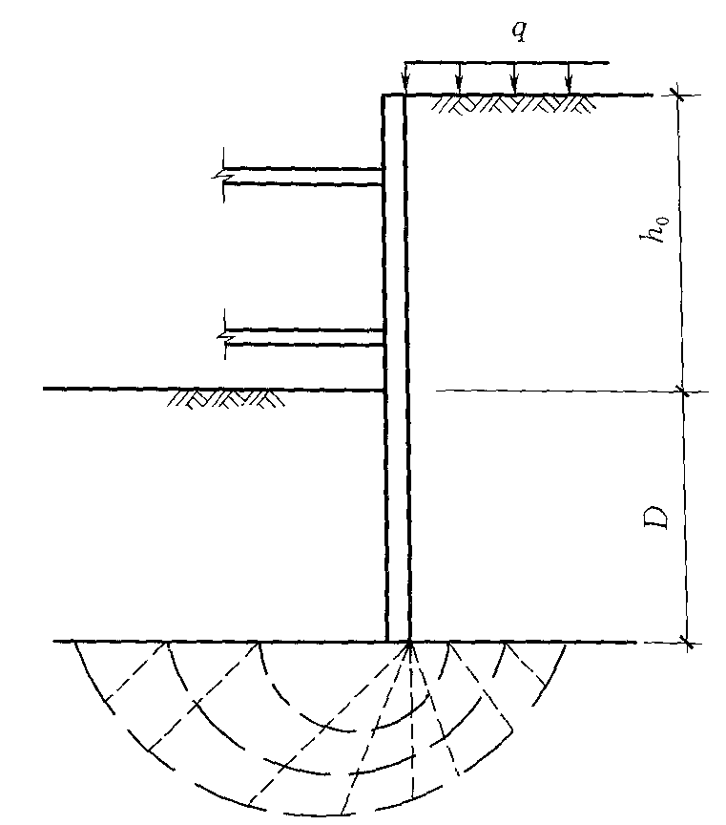
图2-1-9-1 坑内地基士抗隆起稳定计算图式

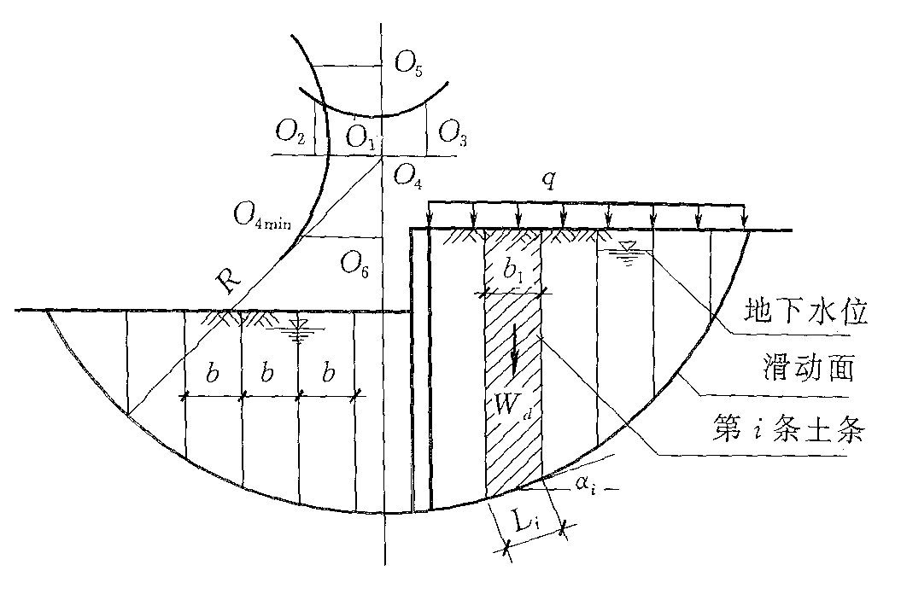
图2-1-9-2 圆弧滑动稳定计算图式

- 水泥土围护墙结构按承载能力极限状态验算抗倾覆稳定性时，应满足下式：
$$γ_{o}(γ_{l}M_{\text{EK}}+γ_{{}_{Q}}M_{\text{Eqk}})≤\frac{1}{γ_{\text{RQ}}}(M_{\text{GK}}+M_{\text{pk}})$$
式中 γ_{l}——侧压力分项系数，取1.1；
M_{Ek}——坑外土体侧压力对墙底前趾的倾覆力矩标准值（kN·m）;
γ_{Q}——地表分布荷载分项系数，取1.0；
M_{Eqk}——坑外墙后地表面分布荷载所产生的侧压力对墙底前趾的倾覆力矩标准值（kN·m）；
γ_{RQ}——倾覆抗力分项系数，取1.05；
M_{Gk}——水泥土围护墙（包括水泥土搅拌桩墙体和格栅内地基土）的自重对墙底前趾的稳定力矩标准值（kN·m）；
M_{pk}——坑内墙前被动侧压力对墙底前趾的稳定力矩标准值（kN·m）。
- 水泥土围护墙结构按承载能力极限状态验算沿墙底面的抗滑动稳定性时，应满足下式：
$$γ_{o}(γ_{1}E_{k}+γ_{Q}E_{\text{qk}})≤\frac{1}{γ_{\text{RH}}}(G_{k}\text{tan}ϕ_{0k}+c_{\text{ok}}B+E_{\text{pk}})$$
式中 E_{k}——坑外侧压力标准值（kN）；
E_{qk}——坑外墙后地表分布荷载作用所产生的侧压力标准值（kN）；
γ_{RH}——滑移抗力分系数，取1.1；
G_{k}——水泥土围护墙结构的自重标准值（kN）；
C_{0k}, φ_{0k}——分别为水泥土围护墙墙底地基士的粘聚力标准值（kPa）和内摩擦角标准值（°）；
B——水泥土围护墙的墙体宽度（m）；
E_{pk}——坑内墙前被动侧压力标准值（kN）。
- 按承载能力极限状态验算水泥土围护墙体正截面承截力时，应分别满足下式：

$$\frac{{ΣG}_{\text{di}}}{A}+\frac{M_{d}}{W_{z}}≤q_{\text{ud}}$$
$$\frac{{ΣG}_{\text{di}}}{A}+\frac{M_{d}}{W_{z}}≥0$$

式中 ∑G_{di}——计算截面以上至墙顶面全部竖向荷载设计值（kN），自重作用分项系数取1.2；墙顶分布荷载分项系数取1.0；
A——计算截面处围护墙中水泥土墙体部分的断面面积（m²）；
M_{d}——计算截面以上至墙顶面的坑外土体自重和地表分布荷载产生的侧压力，对计算断面处的最大弯矩的设计值（kN·m）；坑外土体自重产生的侧压力作用分项系数取1.1，地表分布荷载产生的侧压力作用分项系数取1.0；
W_{Z}——计算截面处围护墙中水泥土墙体部分的截面抵抗矩（m³）；
q_{ud}——水泥土加固体的无侧限抗压强度设计值（MPa），一般取设计龄期时加固体的单轴抗压强度标准值的1/3。
- 水泥土围护墙可按如下经验公式估算墙顶位移：
$$δ=ξ\frac{{\text{Lh}}_{0}^{2}}{\text{DB}}$$
式中 δ——墙顶位移估算值（cm）；
ξ——影响系数，可根据地基士条件等因素并结合工程经验确定，一般取0.1～0.2，开挖深度较小且土质条件较好时，取小值；反之取大值；
L——基坑边长（m）；
H₀——基坑开挖深度（m）;
D——水泥土围护墙体插入基坑开挖面以下的入土深度（m）；
B——水泥土围护墙体宽度（m）。

- 施工工艺及技术要求
- 施工前期准备工作
  - 放线定位。用经纬仪和钢尺，在轴线定位的基础上，定出深层搅拌桩的位置，放出白灰线。
  - 挖掘沟槽。根据围护的实际宽度，利用200型挖土机挖出深1.5m与围护宽度相当的沟槽。
  - 利用经纬仪和钢尺放出围护内外边线，并用铁丝固定。
- 施工工艺
- 定位。钻机到达指定桩位，对中、整平。利用经纬仪检查钻机垂直度。
- 预拌下沉。根据电机的电表控制下沉速度，通常为0.38～0.75m/min。如下沉速度太慢，可输入少量清水以利钻进。
- 压浆前，先制备水泥浆，并放入集料斗中。
- 钻头下到桩底标高时，即行喷浆搅拌提升，边喷边搅拌；提升速度为0.3～0.5m/min。为使软土和水泥浆搅拌均匀，重复上下搅拌，两根桩之间的搭接在20cm左右。
- 每次成桩后，必须及时用灰浆泵注清水，对注浆管和喷浆头进行清洗。
- 移位。根据钻机上的刻度，每次移位50cm。
- 注意事项和质量控制
- 注浆连续，并应使转速、钻速、提升速度及供水保持均匀。
- 对有抱钻和冒浆的地块土层，在钻进时可注入一定的清水，以提高转速和降低钻速。
- 严格按照设计要求的配合比及水灰比进行施工，不得任意缩小或增大。
- 为准确控制钻进速度，应先在机上作深度标志，以利施工中的观测记录。由施工员进行复查无误后，方可喷浆搅拌和重复喷浆。当出现钻机跳动、摇晃等非正常现象时，应停机检查。钻进深度不得小于设计深度。
- 搅拌过程中不得中途无故停机。如发现停电堵塞等现象，应及时提出检查，排除障碍后，再进入停浆面以下1m喷浆搅拌，以保证桩的连续。
- 必须有专人实测送浆量，每根桩实测一次，如发现喷浆量不足，应复喷复搅。
- 如遇地下障碍等影响施工的因素，应及时与设计及建设方联系，采取合理措施，确保工程质量。
- 记录员必须按照记录表中的内容认真填写，每根桩记录一次，严禁弄虚作假现象。
- 工程技术人员和施工员应在现场随时检查，及时进行资料整理，发现问题及时和有关方面协商解决。先进行2～3m试打桩，待试车正常后方可进行正式施工。
- 垂直度偏差不得大于1.5%,搭接不得小于20cm。
- 施工设备一览表（表2–1–9–1）
表2-1-9-1 施工设备一览表
序号 | 设备名称 | 型 号 | 功 率（kW） | 单 位 | 数 量
1 | 打桩机 | SJB-11 | 80 | 台 | 4
2 | 拌浆机 | HB6-3 | 5.5 | 台 | 4
3 | 灰浆泵 |  | 4.8 | 台 | 4
4 | 集料箱 |  |  | 台 | 4
5 | 压力胶管 |  |  | m | 350
6 | 普通胶管 |  |  | m | 250
合计 |  |  | 360．6

- 施工工艺流程
开挖沟槽→放桩位→复验桩位→钻机就位→预搅下沉→制备浆液→喷浆搅拌提升→重复搅拌。
- 施工进度计划
本围护工程计划采用4台机历时60d左右的时间完成。其施工穿插在工程桩施工过程中。施工完成后，先行拆机出场。
- 安全生产和文明施工措施
- 项目经理直接抓施工现场安全文明工作，坚决执行以预防为主的方针，做到思想重视，管理到位。
- 施工人员必须执行深层搅拌桩的操作规程和安全技术操作规程，严禁违章操作，不得玩忽职守。
- 施工人员进行工地必须戴好安全帽，高空作业（2m以上）必须系好安全带。
- 施工人员必须坚守岗位，各守其职。
- 夜间施工必须有足够的照明装置，确保安全施工。
- 各种电器设备，必须有专人管理。
- 其他措施
- 施工结束后，必须整理好各种资料，写好施工总结，提交竣工图纸。
- 基坑开挖，检查桩身质量，如发现问题，及时采取措施。
- 基坑开挖后监测及补救措施
- 基坑开挖前在盖梁上做好监测标志。
- 基坑开挖后每天早晚两次监测桩顶位移。
- 每天把盖梁后侧出现的裂缝用混凝土补好，特别在雨天更应做到滴水不漏。
- 如桩体出现漏水现象必须及时采取堵漏措施，以防产生桩体前后的动水压力。
- 检查基坑面桩体有无水平裂缝，如有发现应及时采取卸载措施。
- 基坑开挖一周后，如桩顶位移小于15cm且已基本稳定，可不再监测，但裂缝补漏必须天天进行。
四、土钉支护
4号楼自然地面标高为4.300m，基坑挖深约5.400m，现设计图中集水坑底标高为-4.35m，基坑挖深达8.5m，故在基坑开挖后采用土钉进行加固。
1．编制依据
本工程根据基坑土钉支护技术规范，按建筑Ⅱ类基坑设计。
2．施工流程
坑内放线→已开挖部分土钉加固（二层）→电梯井挖土→垂直锚固→土钉喷锚围护（上下三层）→中间土方挖运→放坡及坡面处理
3．施工方法
- 电梯井内土方开挖
根据土钉支护的工艺要求，土方开挖必须采取分层分段自上而下的方法进行，各层开挖深度均应控制在本排土钉高度以下0.3m，在未完成上层作业面的土钉喷锚支护之前，不得进行下一层土的开挖。
- 修边坡
首先确定基坑放样尺寸，然后进行人工切削，边坡修整，使边坡表面保持粗糙，以提高喷射混凝土的粘结度。
- 土钉制作
按设计要求，本基坑土钉支护所采用的土钉均为12～15m长的Φ48普通钢管制作，靠孔底的一侧制作成桩尖状，管壁开设出浆孔，并设护孔板，布孔范围离护桩尖1.5～2m长。
- 打入土钉
成孔前应根据设计确定孔位，孔位的允许误差不大于200mm，成孔时应对土层进行保护。成孔作业时要调整好角度，既要保护边坡，又要保证不损伤邻近建筑物和地下管线。遇有障碍物需调整孔位时，不得影响边坡安全。
- 注浆
注浆料为水泥净浆，应采用普通硅酸盐425号水泥，水灰比为0.3～0.4。采用土钉底部注浆，即把注浆管插入钢管孔内再开始注浆，边注浆边缓慢匀速撤出注浆导管。注浆至钢管口时，应及时在钢管口设置浆塞，然后再加压二次注浆。水泥浆液应搅拌均匀，已拌好的浆液应在初凝前用完，做到随拌随用。
- 挂网与加强筋
钢筋网上部竖向钢筋可手工绑扎，下部必须焊接，水平钢筋可手工绑扎。钢筋网片应牢固固定在边坡上，并符合保护层厚度要求。水平加强筋压在钢筋网片和土钉上，且应与土钉焊牢。
- 土钉端部焊接
土钉端部与加强筋、钢筋网片及井字架相互焊牢，以增强其整体刚度。
- 喷射混凝土
喷射混凝土强度等级为C20，采用425号普通硅酸盐水泥、瓜子片、不大于2.5mm的中细砂。空压机风量为9m³/min,喷头水压不小于0.15MPa。喷射混凝土的平均厚度控制在100mm。
4．质量保证措施
    - 现场技术员要及时解决施工过程中出现的问题，加强对工人的质量意识教育，认真进行专检、自检和互检，确保每道工序的施工质量符合质量要求。
    - 对每个施工环节严格把关，对土钉的入土深度、混凝土配合比及注浆饱满程度、土钉的焊接质量等，进行严格监督检查。
    - 注浆作业严格控制水灰比及注浆压力，确保浆液的流动性和早期强度。
5．基坑开挖中的应急措施
      - 基坑开挖施工中，必须注意监测，在电梯井开挖深度至-8m时，加强监测。发现位移、沉降等有异常情况时，必须采取应急措施。
      - 发现位移、沉降速率及累计值偏大时，应对土钉长度进行分析研究，并采用增加土钉长度注浆量等措施。
      - 如发现坑底变形较大，应增加竖向锚管的密度，并对坑底进行注浆加固。
      - 发现坡面流水、漏泥等情况时，应及时采取导管引水后封堵，并及时复喷。
      - 对地表裂缝应及时封闭，进行缝内灌浆，必要时对地表进行压力注浆。
五、井点降水施工方案
1．基坑开挖前都必须经过井点降水，将基坑内水位降至基坑底以下1m左右，方可进行基坑开挖。本工程采用真空泵轻型井点降水，具体如下：
- 本工程基坑底位于第④层灰色淤泥质粉质粘土层中，该层土压缩性大,含水率大，渗透系数大，基坑局部采用深层搅拌桩围护，拟在基坑放坡范围以外用轻型井点进行井点降水。
- 基坑开挖后，再在基坑底四周设一套井点，插3m井点管，降水两周。
2．施工顺序及要求
  - 挖沟铺管。挖约1.5m深的井点沟槽，然后铺设集水总管。
  - 冲孔。用自来水冲出约6m深的孔（孔底标高在基坑底以下2m左右），确保井点影响半径内地下水位降至基坑底以下1m左右，孔径不小于300mm，孔距1.6m。
  - 沉设井点管填砂滤料，砂料选用中粗砂，将井点管和集水总管连接好。
  - 井点系统各部位均应安装严密，防止漏气，连接集水总管与井点管之间的弯联管采用软管。
  - 每根井点管沉设后应检验其渗水性能。井点管和孔壁之间填砂时，管口应有泥浆冒出，或向管内灌水时，能很快下渗，方为合格。
  - 井点系统安装完毕，必须及时进行试抽，并全面检查管路接头质量、井点出水情况和真空泵运转情况等，如发现漏气等现象，应立即处理，检查合格后，井点孔口到地面下0.5～1.0m范围内应用粘性土填实。
  - 开始抽水后，每天早晚检查两次，发现漏气、堵塞等现象，应及时修补。
六、挖土
1．准备工作
- 基坑底位于第④层灰色淤泥质粉质粘土层中，该层土含薄层粉砂及含水量高，压缩性大，其渗透系数为10⁻⁴数量级，较易发生涌土或流砂，属不良基底土层。在基坑开挖前，用轻型井点进行基坑降水，具体约200m长，降水周期约二周时间。
- 土方开挖前，将建筑物控制点线标桩做好，建筑物自然地面标高方格网测好，并做好标高工作基准点。
- 用混凝土碎块对出土路线路基进行加固，并在路周围备放部分混凝土块。备好水泵等应急设备。
2．挖土要点
    - 除局部围护外，其他部分采用1∶1台阶式放坡开挖，台阶宽度不小于1.5m，二次放坡可以对边坡滑裂面进行分解，减小基坑塌方的机率。
    - 挖土前由栋号负责人对挖机司机、运土车司机及配合保洁人员进行安全、技术和保洁交底。
    - 用3台300或500型挖机，确保每天出土量在2300m³以上。
    - 由专人对基底标高进行控制，机械挖土留100mm厚土由人工配合铲平。严禁挖深后填松土，如发生超挖现象应用砂石填平夯实。
    - 加强基坑底的排水措施，在基坑的四周人工挖好排水明沟，并在基坑边角或转弯处，布置一定数量的集水井，再由水泵抽至基坑旁窨井里，做到排水畅通。
    - 基坑开挖后，再在坑底进行井点降水，插3m深井点管。
    - 集水坑挖土应严格控制，当集水坑位置桩位露出来时，先在挖土机的回旋半径内挖土至基坑一样平，放好集水坑灰线，对挖机司机进行交底后，慢速挖土，严禁挖伤桩位或超挖。
    - 挖机在挖土的过程中，应注意对围护桩的保护，严禁挖伤围护桩。
    - 挖土过程中加强对桩基的保护，在桩密集的地方应放慢挖土速度。严禁破坏桩体。
    - 严禁将人工铲下的松土贴在边坡上。边坡成形后，马上用C10混凝土做好护坡。
    - 基坑开挖后进行验槽，然后才能浇筑混凝土垫层，截桩头，焊接锚固筋，并同时进行桩基静载试验及低应变动测。
    - 基坑开挖过程中及开挖后，加强对围护桩的桩顶位移监测，并及时对盖梁后裂缝用砂浆或细石混凝土填实，并加强雨季的防护措施，发现位移异常现象，及时采取支撑或拉结措施。
    - 挖土完毕，基坑四周做硬化地坪，并在基坑外缘做0.6%的泻水坡度。
    - 基坑周侧滑动圆弧处要经常用1︰2水泥砂浆补裂缝，确保在基础施工过程中边坡的稳定性。
3．基坑作业的安全保护及文明施工措施
    - 安全技术交底。在基坑开挖前由栋号负责人对各施工人员进行安全交底，把“安全生产，预防为主”的指导思想灌输到每个职工心中。
    - 坡顶或坑边不准堆土或堆载。在降水达到要求后，采用分层开挖的方法进行土方开挖施工，分层厚度不宜超过2.5m。基坑边0.8m范围内不得堆土。
    - 加强对安全技术措施实施情况的监督检查，由专职安全员检查各项安全技术措施的实施情况，及时纠正违反安全技术措施的行为。
    - 加强对机械施工人员及配合人员的安全教育，严格按安全操作规程施工。
    - 做好基坑的防护工作，基坑四周及时设置1.2m高的红白油漆相间的钢管防护栏，上下基坑设有专用通道及登高措施。
    - 夜间施工必须有充足的照明，值班电工加强值班检查。现场设有安全生产警示标志。
    - 由专人负责场内外的文明施工保洁工作，加强对运输通道的保护修复工作。
    - 大门内外铺设一段10～20m长的草包，并专人对出门车辆的轮胎进行冲洗清理。如遇雨季施工，更应做好冲洗清理工作，尽量减小对周围道路的环境影响。

星欣设计图库资料专卖店拥有最新最全的设计参考图库资料，内容涉及景观园林、建筑、规划、室内装修、建筑结构、暖通空调、给排水、电气设计、施工组织设计等各个领域的设计素材和设计图纸等参考学习资料。是为广大艺术设计工作者优质设计学习参考资料。本站所售的参考资料包括设计方案和施工图案例已达几十万套以上，总量在数千G以上。
图库网址http://www.xingsc.cn
ftp://xingxin.oicp.net
联系QQ：447255935
电话：13111542600

